Sciences et technologie Partie : Matière Thème 1 : Mon Collège, mon environnement Durée : 1h

6ème
Activités Expérimentales N°10
« Comment extraire des composés de l’eau ? »
Activité Exp. 10 : Boire de l’eau boueuse ?
Question de survie...
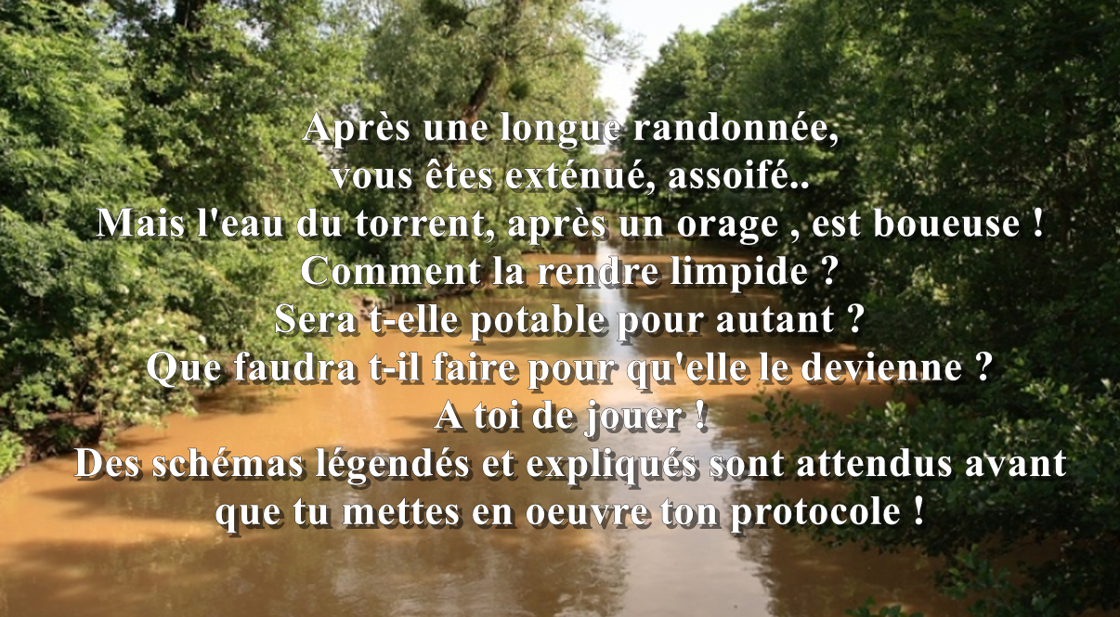
Tu schématiseras toutes tes idées afin d’obtenir de l’eau limpide à partir d’eau boueuse du torrent

Toute idée est acceptée si elle est réalisable avec peu de matériel. Des schémas, expériences détaillées ou simples phrases sont attendus avant de mettre en œuvre ton protocole.
Tu auras en classe à ta disposition de l’eau boueuse, d’un peu de matériel ..alors sois inventif et bonne chance !

